Wat is begaafdheid?
Metafoor:
De vlinder, opvallend als een dagpauwoog zo onopvallend als het koolwitje.
De vlinder is kieskeurig en kiest alleen de mooiste bloemen uit.
De vlinder kent een levenscyclus en is er niet altijd.
De vlinder is kwetsbaar en niet altijd zichtbaar door de schudkleur van de vleugels.

Een begaafde leerling valt niet altijd op. Soms verbergt hij zijn krachten zoals de vlinder zijn kleur verbergt.
Een onopvallende leerling is vergelijkbaar met het koolwitje. De kleurrijkste bloemen kunnen vergeleken worden met de uitdagende leeromgeving die een begaafde leerling nodig heeft. Er zijn in een klas niet veel begaafde leerlingen net als de vlinder is het er dus niet altijd. De wijze waarop er gedacht wordt over begaafde leerlingen, altijd sterk en weinig begeleiding nodig, maakt deze leerling kwetsbaar. Net als de vleugels van de vlinder.

Wat is begaafdheid?
Er is geen eenduidige definitie om het begrip begaafdheid te omschrijven. Volgens Frumau, Derksen & Peters (2011) zijn er wel 100 verschillende modellen en definities die het begrip (hoog) begaafdheid omschrijven. Dat maakt het dan ook moeilijk een lijst kenmerken samen te stellen. Elke begaafde leerling is uniek.

Als je aan (hoog) begaafde kinderen denkt, denk je al snel aan kinderen met een hoog IQ (intelligentiequotiënt). Dit is de meest traditionele manier om naar begaafdheid te kijken. Een gemiddeld IQ is tussen de 85-110, met een IQ tussen de 115 en 130 ben je begaafd en met een IQ van 130 of hoger spreken we van hoogbegaafdheid (Bakx, de Boer, van den Brand & van Houtert, 2016).
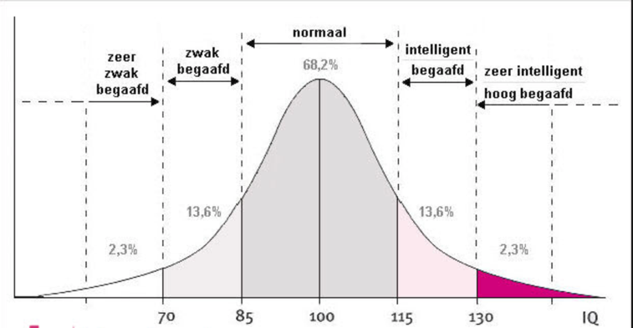
Figuur 1.1 verdeling van de IQ-scores onder de normaalverdeling

Niet alleen een hoge intelligentie, wat dan nog meer?
Ondanks dat er volgens Frumau et al (2011) geen eenduidige definitie is en alleen een hoge intelligentie niet voldoende is om als hoogbegaafd gelabeld te worden, verwijst de definitie van hoogbegaafdheid volgens Van Gerven (2009) wel naar excellentie. Oftewel, je moet op een of meerdere vlakken heel erg goed zijn. Dit wel in vergelijking tot leeftijdsgenootjes. Wat goed is en wat minder goed is wordt bepaald door de gemiddelde beheersing van leeftijdsgenootjes.
Figuur 1.2 meerfactorenmodel van Renzulli/Mönks (Van Gerven, 2009).

Renzulli (Van Gerven, 2009) formuleerde een definitie van begaafdheid waarin hij drie kernfactoren noemde. Deze kernfactoren (figuur 1.2) zijn een mogelijke verklaring voor begaafdheid. Leerlingen die de drie kernfactoren kunnen ontwikkelen en toe passen binnen een vaardigheid/domein noemt Renzulli in Van Gerven (2009) (hoog)begaafd. Mönks voegde hier later nog drie omgevingsfactoren aan toe. Die zijn te zien in de omgekeerde driehoek in figuur 1.2.
Frumau et al (2011) beschrijft dat Mönks aangaf dat ook het hebben van voldoende sociale competentie een voorwaarde is om van (hoog) begaafdheid te kunnen spreken.
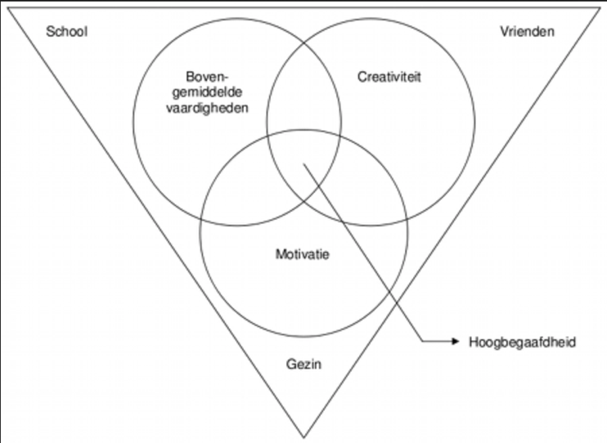
Claxton & Meadows (2009) zien de hersens van een kind als spieren in ontwikkeling. Zij beschrijven dat deze spieren getraind moeten worden om sterker en dus beter te worden. Een mooie aanvulling op het model van Renzulli en Mönks waaraan je kunt zien dat de omgeving belangrijk is. Ieder persoon wordt geboren met verschillende fysieke mogelijkheden en vaardigheden. De training van de persoon en de omgeving maakt of je sterker wordt of niet (Claxton& Meadows, 2009).

Visies op begaafdheid
Er zijn 3 visies binnen het gedachtengoed begaafdheid. De eerste visie vindt het hebben van het label begaafdheid, middels een Intelligentie onderzoek belangrijk. De tweede visie heeft een bredere kijk op begaafdheid. Zij vinden dat je ook begaafd kunt zijn op niet schoolse vakken. Het hebben van motivatie en support vinden zij belangrijk. De laatste visie vindt dat leerlingen geen label nodig hebben. Zij kijken naar de leerbehoeftes van een leerling en of hier in de klas aan voldaan kan worden (Van Gerven, lesdag 2, 2020).

Begaafdheid door de ogen van een leerkracht
Hoe er naar (hoog) begaafdheid gekeken wordt, is voor elke leerkracht anders. Dit heeft voornamelijk te maken met de visie die je erop hebt en wat je verwachtingen zijn van een (hoog)begaafde leerling. Van Gerven (2009) beschrijft dat er door leerkrachten vaak direct gedacht wordt aan het behalen van hoge Cito-resultaten, het hebben van een hoge intelligentie en goed zijn in rekenen als het gaat over begaafdheid. Frumau, et al (2011) noemt dit een aantal van de vele vooroordelen waar begaafde leerlingen mee te maken krijgen.

Naast de vooroordelen op het gebied van resultaten benoemen Claxton & Meadows (2009) ook dat het gedrag van een leerling bepalend is voor hoe er naar de leerling gekeken wordt. Zij beschrijven dat het laten zien van gewenst gedrag een leerling sneller slim laat lijken dan een leerling die ongewenst gedrag laat zien. Een leerkracht kan een leerling dus sneller als ‘slim’ zien wanneer de leerling gewenst gedrag vertoont.
Een praktijkvoorbeeld hiervan is;
Ik weet dat leerling A sterker is dan de rest van de groep. Toch hoeft hij niet mee te doen met het uitdagende project. Hij moet zich in de klas eerst leren gedragen.

Sternberg (Van Gerven, 2009) beschrijft dat leerlingen die als begaafd erkend worden op de basisschool, dit op latere leeftijd niet altijd omzetten in een succesvolle carrière. Maar leerlingen die op de basisschool niet als begaafd worden bestempeld kunnen op latere leeftijd toch laten zien dat zij succesvol zijn. Het hebben van een hoge intelligentie is dus geen garantie voor succes in de toekomst.

Begaafdheid op school
Het onderwijs aan leerlingen kan op verschillende manieren worden vormgegeven.
Van Gerven (lesdag 2, 2020) beschrijft vier aanvliegroutes;
- Exclusie: leerlingen die anders zijn worden buiten gesloten. Dit mag in Nederland niet.
- Segregatie: leerlingen met hetzelfde ‘rugzakje’ zitten bij elkaar. Zij krijgen veel begeleiding. Dit kan alleen op speciaal onderwijs.
- Integratie: alle leerlingen die hetzelfde ‘rugzakje’ hebben zitten bij elkaar in een klas op een reguliere school. Voorwaarde, andere klassen hoeven zich niet aan te passen.
- Inclusie: alle leerlingen bij elkaar. De leerstof wordt voor elke leerling aangepast.
In Nederland is er sinds 2012 de Wet op Passend onderwijs. Dit houdt in dat er voor alle leerlingen een passende plek gezocht wordt. Leerlingen gaan zoveel mogelijk naar een reguliere school. Samen waar het kan, alleen waar nodig (Van Gerven, Lesdag 2, 2020).

Onderpresteren
Voor (hoog)begaafde kinderen ligt onderpresteren altijd op de loer. Ook al komt dit meestal pas tot uiting op de middelbare school, de mogelijke ontwikkeling begint al op de basisschool. In het kort houdt onderpresteren in dat het kind zijn mogelijkheden niet benut en eigenlijk gedurende de schoolperiode in zijn ‘hangmat’ ligt, tot hij eruit wordt gekiept of eruit stapt.

Het onderpresteren start als het kind onaangepaste leerstof krijgt. Hiermee bedoelen we, leerstof die het kind op de een of andere manier al eigen heeft gemaakt. De onaangepaste leerstof leidt tot demotivatie wat dan resulteert in onderpresteren. Het onderpresteren is overigens niet alleen van toepassing op (hoog)begaafde kinderen maar geldt voor elk kind.

Op school uit het onderpresteren zich op twee manieren; 1. Het behalen van lage schoolresultaten. 2. In de werkhouding en gedrag van het kind ( traag werktempo, schoolmoeheid, snel afgeleid, stoorzender in de klas, slordigheid en fouten maken) eigenlijk alles wat niet gewenst is. Kortom, onaangepaste lesstof wordt eerst met motivatie gemaakt maar langzaam verdwijnt de motivatie voor het maken van werkjes die je al kunt en volgt onderpresteren.

Het onderpresteren kan teruggedraaid worden. Dit verreist inzet van de leerkracht, het kind en de ouders. Anders dan je wellicht zou denken ligt de oplossing van het probleem ‘onderpresteren’ in de eerste plaats niet op school. Onderpresteren is eerst en vooral een ‘opvoedingsprobleem’
(Kieboom, 2015).
Stuk toevoegen (hoog)begaafdheid thuis ( boek is in bestelling)

Zijnsluik van (hoog)begaafde kinderen
Eerder in deze folder heb ik beschreven dat (hoog)begaafdheid meer is dan een hoge intelligentie en kenmerken in de cognitieve ontwikkeling van het kind. In dit stukje behandel ik het zijnsluik van (hoog)begaafde kinderen, zoals Kieboom (2015) dit beschrijft.
Onderstaande kenmerken komen ook voor bij niet (hoog)begaafde kinderen, alleen is de manier van reageren anders dan bij (hoog)begaafde kinderen.
De lat (te) hoog leggen faalangst
(hoog)begaafde kinderen kunnen erg perfectionistisch zijn. Het perfectionisme uit zich niet in het opruimen van bijv. hun kamer of hun laatje in de klas maar in het perfect willen uitvoeren van opdrachten en taken.
Dit perfectionisme uit zich in het onrealistisch hoog leggen van de lat op allerlei momenten. Omdat deze kinderen vaak niet kunnen voldoen aan hun zelf opgelegde norm, worden ze vaak extreem bang om te falen. Het gevolg is dat ze gewoon niet meer beginnen aan een taak of het gelijk al opgeven. Kinderen ondervinden veel problemen met het opleggen van hoge verwachtingen. Als ouder en leerkracht kun je het beste uitleggen dat jij zelf heel tevreden bent met een bepaald resultaat. Belangrijk is dat je het kind begrijpt en zijn ontevredenheid niet wegwuift.

Sterk rechtvaardigheidsgevoel
(hoog)begaafde kinderen hebben een opvallend groot rechtvaardigheidsgevoel. Regels, gemaakte beloftes en niet nagekomen van beloftes maken deel uit van hun leven. Het is dan ook niet gek dat (hoog)begaafde kinderen meer dan eens als autistisch worden bestempeld. Ze krijgen dan ook nog weleens een verkeerde diagnose. Deze kinderen zijn erg bezig met de regels die gelden en een belofte die gemaakt is. Ze gaan dan ook in discussie als de belofte niet wordt nagekomen. Het is belangrijk om de reden op een volwassen manier uitlegt waarom het niet door kon gaan.

De gevoelige kant van een (hoog)begaafd kind
Gevoeligheid is ook een eigenschap wat je veel ziet bij (hoog)begaafde kinderen. De gevoeligheid kan zich op verschillende manieren uit. Zo voelen deze kinderen zich verantwoordelijk voor bijv. hun broertje of zusje, kunnen ze zich heel druk maken over bijv. een uitstapje en de gevaren die daar op de loer liggen maar ze kunnen ook andere personen heel goed inschatten. Voor een (hoog)begaafde leerling kan het heel verwarrend zijn als bijv. de juf iets zegt maar eigenlijk iets heel anders uitstraalt.
Vaak wordt gezegd dat deze kinderen sociaal- emotioneel wat ‘jong’ zijn. Maar ze zijn eigenlijk helemaal niet jonger of ouder, ze zijn gewoon anders op sociaal-emotioneel vlak.

Kritische instelling
(hoog)begaafde kinderen hebben als het ware een scanner bij zich. Met deze zogenaamde ‘scanner’ wordt alles en iedereen doorgelicht. Maar dit levert voor het kind en de omgeving wel problemen op. Het resultaat van de ‘scans’ is definitief en de interpretatie vaak onomkeerbaar. Dit is vooral een probleem als de scan negatief uitvalt.
Vanuit deze kritische instelling zijn (hoog)begaafde kinderen ook ontzettend eerlijk. Deze eerlijkheid kan, als ze ouder worden, nog weleens als ongepast of pijnlijk worden ervaren.
(hoog)begaafde kinderen moeten leren dat iets wel zo kan zijn, maar dat ze dat niet zomaar kunnen zeggen. Ze moeten leren het op een maatschappelijk wenselijke manier te brengen.

Begaafdheid op de Montessorischool Spijkenisse
Op de Montessorischool Spijkenisse zijn alle leerlingen in principe welkom. Wij werken volgens de aanvliegroute inclusie maar gebruiken voor de begaafde leerlingen ook integratie. Één keer per week krijgen deze leerlingen een uitdagender aanbod. Dit aanbod bestaat uit het werken met smartgames en een andere opdracht. Tijdens dit moment wordt de opdracht, die de leerlingen in de klas moesten maken, besproken en wordt er een nieuwe opdracht uitgelegd. Ook besteden wij tijdens dit moment extra aandacht aan de executieve functie. Wij vinden het belangrijk dat deze leerlingen te maken hebben met gelijkgestemden, zodat zij weten dat zij niet de enige zijn.

Begaafdheid is voor mij Of de school?….
Een leerling die op een andere manier en veel meer denkt over onderwerpen. Veel verder is met de leerstof en er sneller doorheen gaat.
Deze leerlingen hebben volgens mij behoefte aan herkenning, erkenning, begeleiding en een passend onderwijsaanbod.

Ik vind vooral het herkennen en erkennen van begaafdheid belangrijk. Als je als leerkracht erkenning geeft aan begaafdheid voelt de leerling zich gezien. Niet alle begaafde leerlingen vallen op. Sommige begaafde leerlingen blijven hun hele schoolloopbaan ongezien.

Ik denk daarnaast dat je als leerkracht de leerling moet begeleiden in een passend onderwijsaanbod. Dit wordt onderbouwd door Claxton & Meadows (2009). Zij beschrijven dat een leerling meer behoefte heeft aan een leerkracht die hem helpt uitdagingen aan te gaan dan aan een leerkracht die in zijn snelle denken wilt voorzien. Bovendien gaat een begaafde leerling uitdagingen uit de weg omdat dit zijn ‘slimheid’ kan aantasten (Claxton & Meadows, 2009).

De begeleiding aan een begaafde leerling doe je niet alleen. In het proces is het belangrijk ook de ouders mee te nemen. Als je kijkt naar het meerfactorenmodel van Mönks & Renuzulli (figuur 1.2) (Van Gerven, 2009) zie je dat ook de omgeving van groot belang is bij het ontwikkelen van begaafdheid.
Interessant om te bekijken/lezen:

Hoogbegaafdheid: het label voorbij
https://psychologenpraktijkfrumau.nl/wp-content/uploads/2015/10/hoogbegaafdheid_het_label_voorbij.pdf

Waarom behalen zoveel hoogbegaafde geen diploma?
https://www.youtube.com/watch?v=oFCLdJVoHVg

Hoogbegaafd als je kind (g)een einstein is
Van Tessa Kieboom

Bronnenlijst

Bakx, A., Boer, E. de., Brand, M. van den, & Houtert, T. van. (2016). Werken met begaafde leerlingen in de klas. Assen: Koninklijke van Gorcum

Claxton, G. & Meadows, S. (2009) Brightening up: how children learn to be gifted. In Balchin, T., Hymer, B., Matthews, D.J. The Routledge International Companion to Gifted Education. pp. 3-9.

Frumau, M., Derksen, J.J.L., & Peters, W. (2011, Juli). Hoogbegaafdheid: het label voorbij.
Geraadpleegd op 22 november 2020 van,
https://psychologenpraktijkfrumau.nl/wp-content/uploads/2015/10/hoogbegaafdheid_het_label_voorbij.pdf

Gerven, E. van. (2009). Handboek hoogbegaafdheid. Assen: Koninklijke van Gorcum

Gerven, E. van. (10 oktober 2020). Lesdag 2 slides
Geraadpleegd op 22 november 2020 van,
https://www.slimeducatief.nl/cursus/specialist-begaafdheid/module1/module1-zelfstudietaken/

Kieboom, T. (2015) Hoogbegaafd; wat als je kind (g)een einstein is. Lannoo

